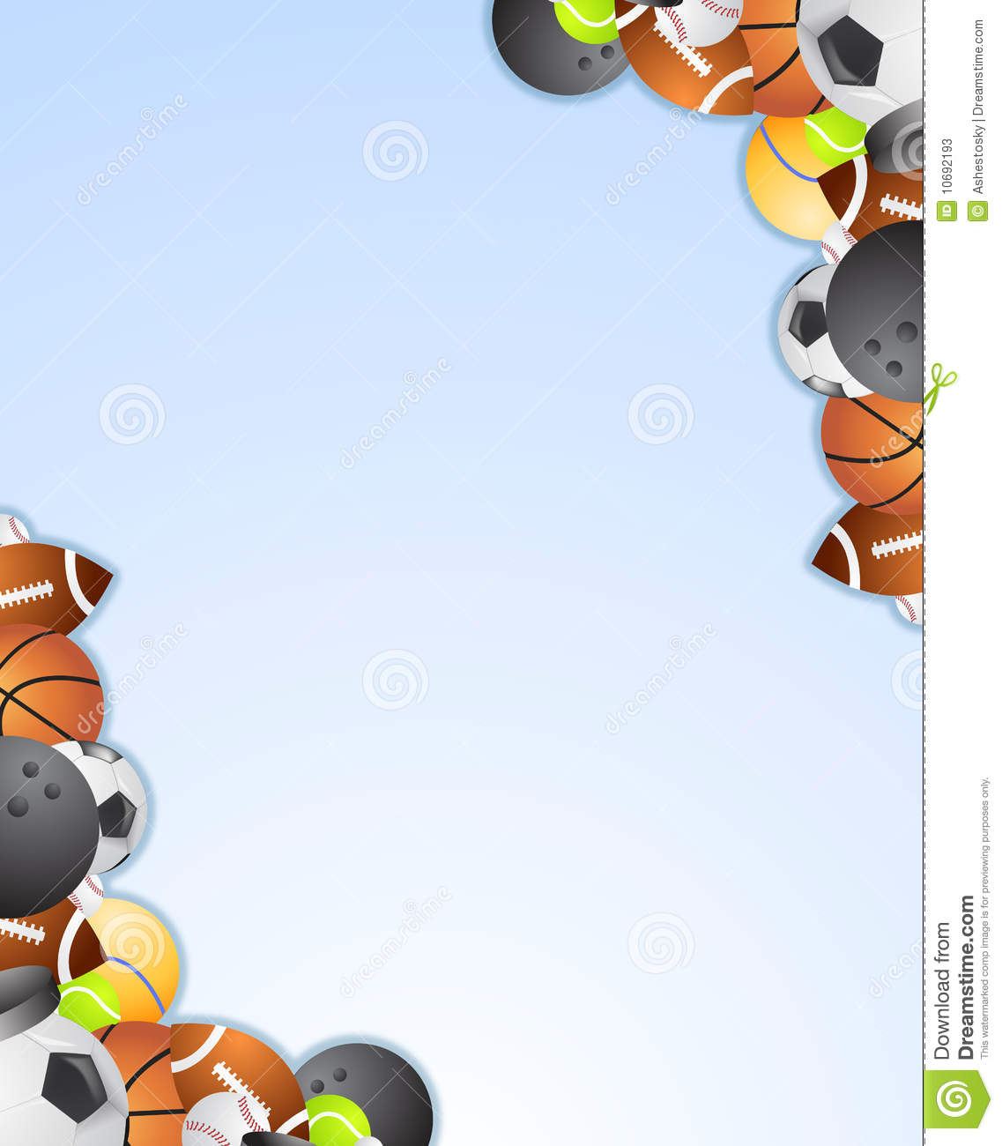
Консультация для родителей
«Физкультура или спорт?»
Занятия физкультурой в домашних условиях имеют, несомненно
плюсы. Во-первых, ребенок будет получать больше родительского
внимания, а во-вторых - тренироваться по индивидуальной программе.
Взрослым предстоит изучить специальную литературу, чтобы самостоятельно проводить занятия. Обычно они длятся 15-20 минут. Любые
родители в состоянии уделить столько времени своему ребенку.
Посещение спортивных секций также имеет преимущества.
Во-первых, насыщенные, профессиональные тренировки будут
проходить в коллективе, что очень важно для общего развития ребенка. Во-вторых, юный спортсмен будет заниматься под руководством
специалиста. Сложность для родителей заключается в выборе "подходящего" ребенку вида спорта. Чтобы принимать правильные решения, необходимо дать ребенку возможность посещать тренировки по разным видам спорта. Начинать занятия лучше в спорткомплексах, которые расположены
недалеко от дома. В этом случае взрослым будет удобнее
водить ребенка на тренировки.
При первом посещении родителям следует пообщаться с тренером, обратить внимание на условия спортивного комплекса.
Когда начнутся регулярные занятия, необходимо контролировать состояние и самочувствие ребенка. Если у ребенка отмечается сильная усталость, возбужденность, боли в суставах и мышцах, следует проконсультироваться с тренером. Он должен объяснить, почему так происходит.
Имейте в виду, что подходящий спорт клуб не всегда удается найти с первого раза. Часто случается, что ребенок без энтузиазма посещает одни тренировки, но, сменив вид спорта, занимается с удовольствием. Это вполне нормальная ситуация, так как имеют значение и коллектив, и вид спорта, и предрасположенность к определенным физическим нагрузкам
Нельзя заставлять ребенка заниматься тем видом спорта, который ему не нравится. Такие тренировки только навредят. Кроме того, важно учитывать, что в каждом виде спорта есть своя "ложка дегтя". Речь идет о спортивных травмах.

Рассмотрим подробнее наиболее распространенные виды спорта с точки зрения травматизма. Спортивные единоборства. Для спортивных единоборств характерны частые удары по голове, которые вызывают легкие сотрясения мозга не зависимо от того, были ли на спортсменах шлем и перчатки. Соответственно эти удары могут негативно отразиться на здоровье ребенка. Кроме того, отработка движений, при которой используются правосторонняя или левосторонняя стойка, может привести к не симметричному развитию мышц спины и, в дальнейшем, к проблемам с осанкой.
Борьба. Помимо не симметричного развития мышц спины и проблем с осанкой, могут быть растяжения мышц и вывихи суставов.
Баскетбол. Равномерную нагрузку получает весь организм, но возможны растяжения и вывихи суставов.
Футбол. Довольно частые травмы ног.
Художественная гимнастика. Тренировки носят интенсивный характер. Существует возможность растяжения мышц и вывихи суставов. В перспективе строгая диета, которая может негативно сказаться на здоровье.
Тяжелая атлетика. Чрезмерная нагрузка на позвоночник и суставы может привести к нарушению в развитии ОДА аппарата.
Легкая атлетика. Усиленная нагрузка на растущие суставы ног может спровоцировать в будущем серьезные проблемы.
К наименее травмоопасным видам спорта можно отнести следующие виды спорта:
Плаванье. Идеальный вид спорта для гармоничного развития позвоночника и всего организма. Трудно найти человека, который бы занимался плаванием и страдал от плохой осанки.
Восточная гимнастика (ушу, цигун). Оказывает комплексное положительное воздействие на весь организм. На тренировках ребенок научится не только правильно двигаться, но и стоять, дышать.
Стоит заметить, что упомянутые проблемы обычно возникают при пересечении невидимой черты, за которой спорт для здоровья превращается в процесс достижения результата. К - этой черте разные дети приходят разном возрасте, а задача родителей - постоянно контролировать ситуацию.

